A2024 - PHYSIQUE II MPI
Concours commun
Mines-Ponts
ÉCOLE DES PONTS PARISTECH, ISAE-SUPAERO, ENSTA PARIS, TÉLÉCOM PARIS, MINES PARIS, MINES SAINT-ÉTIENNE, MINES NANCY, IMT ATLANTIQUE, ENSAE PARIS, CHIMIE PARISTECH - PSL.
Concours Mines-Télécom, Concours Centrale-Supélec (Cycle International).
CONCOURS 2024
DEUXIÈME ÉPREUVE DE PHYSIQUE
Durée de l'épreuve : $3$ heures
L'usage de la calculatrice et de tout dispositif électronique est interdit.
Les candidats sont priés de mentionner de façon apparente
sur la première page de la copie :
PHYSIQUE II - MPI
L'énoncé de cette épreuve comporte 8 pages de texte.
Si, au cours de l'épreuve, un candidat repère ce qui lui semble être une erreur d'énoncé,
il le signale sur sa copie et poursuit sa composition en expliquant les raisons des
initiatives qu'il est amené à prendre.
Instabilités et oscillations de relaxation
Ce sujet est consacré à certaines situations physiques instables conduisant à des oscillations de relaxation. Ce terme désigne des oscillations non linéaires obtenues par l'augmentation continue d'une contrainte, suivie du relâchement subit de celle-ci. Le sujet est constitué de trois problèmes totalement indépendants sur cette thématique assez courante en physique.
Bien que les trois problèmes traitent de phénomènes physiques analogues, les méthodes développées sont totalement différentes :
- le problème $I$ analyse un oscillateur historique de l'électronique linéaire. Il s'agit de l'emploi de méthodes numériques pour l'intégration des équations différentielles déduites des lois physiques, avec prise en compte d'un basculement périodique ;
- le problème II est consacré à l'étude des régimes stables et instables d'un montage à portes logiques. Il s'agit de la résolution par morceaux d'une équation différentielle linéaire, avec raccordement par continuité d'une grandeur physique;
- le problème III s'intéresse à une description analytique complète des équations du mouvement d'un solide frottant sur un support fixe et du crissement qui en résulte.
Les vecteurs ( $\vec{w}$ ) sont surmontés d'une flèche. Les applications numériques seront réalisées avec un seul chiffre significatif. Lorsqu'un code informatique est demandé, il sera rédigé dans la syntaxe de Python 3. Un petit formulaire et quelques valeurs numériques sont regroupés en fin d'énoncé.
I Oscillateur à tube
On considère le montage de la figure 1 comportant un générateur idéal de tension constante $E_{0}$, un résistor de résistance $R$, un condensateur de capacité $C$ et un dipole $D$ assimilé à un résistor de résistance $R_{L}=αR$.
I.A Une première équation d'évolution
Dans un tel circuit linéaire, l'équation d'évolution de $u(t)$ est une équation différentielle linéaire du premier ordre à coefficients constants dont la solution comporte d'une part une solution de l'équation homogène $u_{H}(t)$ et
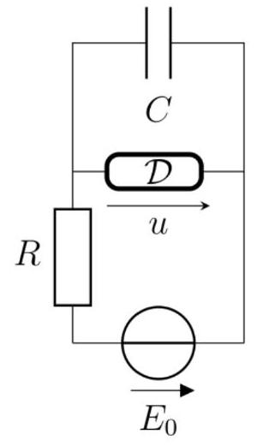
Figure 1 - Circuit
d'autre part une solution particulière $u_{P}(t)$.
  - Laquelle de ces deux solutions correspond au régime transitoire?
Sa forme générale dépend-elle de $E_{0}$ ?
Proposer un schéma simplifié et en déduire, en effectuant le moins de calculs possible, qu'il s'agit d'une solution caractérisée par une constante de temps $τ_{α}$ qu'on explicitera en fonction de $τ_{0}=RC$ et de $α$.
  - À quelle condition l'autre solution correspond-elle au régime permanent?
Sa forme générale dépend-elle de $C$ ? des résistances $R$ et $R_{L}$ ?
Proposer un schéma simplifié et en déduire simplement l'expression correspondante $u_{∞}$ de $u$ en fonction de $α$ et $E_{0}$. .
I.B Un dipôle à deux états
En réalité, le dipôle $D$ est une lampe contenant un gaz raréfié qui peut être dans deux états électriques (lampe éteinte ou allumée). Ces deux états correspondent chacun à une valeur de $α$.
Le comportement électrique de $D$ diffère selon son état : c'est un assez bon conducteur si elle est allumée, et un assez bon isolant si elle est éteinte.
$◻−3$. Que peut-on dire a priori de $α$ si la lampe est éteinte? si elle est allumée?
On réalise le circuit avec $R=20kΩ$ et $C=200μ F$. Lors du branchement initial du circuit, on admettra que la lampe est éteinte et le condensateur déchargé. Par la suite :
- la lampe reste éteinte tant que la tension à ses bornes vérifie $|u|<U_{a}$ où $U_{a}=90 V$ est la tension d'allumage; dans ce cas elle a pour résistance $R_{e}≫R$;
- une fois allumée, la lampe a pour résistance $R_{a}≃1kΩ$; elle reste allumée sauf si la tension à ses bornes diminue trop et elle va donc s'éteindre dès lors que $|u|<U_{e}$ où $U_{e}=70 V$ est la tension d'extinction.
  - Exprimer et calculer $τ_{α}$ dans les deux régimes, successivement lampe éteinte puis allumée.
  - Exprimer la limite $\lim_{t→∞} u(t)$ si la lampe ne s'allume jamais; puis si elle reste allumée.
En déduire que le système oscille seulement si $E_{0}>0$ est compris dans un intervalle que l'on déterminera. Est-ce le cas avec $E_{0}=120 V$, valeur choisie dans la suite?
Ces oscillations seront-elles observables à l'œil?
I.C Étude numérique du régime d'oscillation
On propose une étude numérique des oscillations au moyen d'un algorithme dérivé de la méthode d'Euler explicite pour l'étude de $u(t)$; le passage de $t$ à $t+δt$ se fait au moyen de la fonction Next :
def Next(u, al, dt):
i = (E - u)/R
if al:
al = u >= Ue
else:
al = u > Ua
u += dt*(i - al*u/Ra)/C
return u, al
  - Quelle est la signification de la variable (logique) al ?
Quel est l'objectif des lignes 3 à 6 ?
Justifier, au moyen d'un schéma électrique, la ligne 7.
On propose enfin de tracer l'allure de la courbe représentative de $u(t)$ au moyen du code ciaprès :
E = 120.0
R = 2.0E4
C = 200.0E-6
Ua = 90.0
Ue = 70.0
Ra = 1.0E3
tmax = 20.0
def Etude(tmax, N, uO, allO):
h = tmax/N
t, u, all = 0, u0, all0
LT = LU = []
for k in range(N):
LT.append(t)
LU.append(u)
t = t + h
u, all = Next(u, all, h)
pl.figure()
pl.plot(LT, LU)
pl.show()
suivi de l'exécution des lignes:
import matplotlib.pyplot as pl
Etude(tmax, 500, 0, False)
-7. Le tracé sera-t-il satisfaisant?
Si non, quelle(s) modification(s) proposez-vous?
Après rectification si nécessaire, l'allure du tracé obtenu est représenté figure 2.
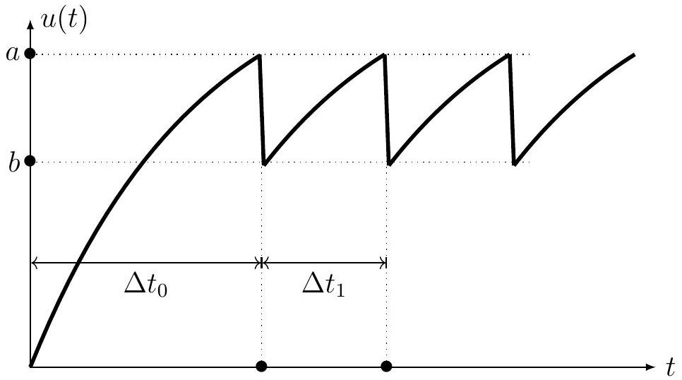
Figure 2 - Tracé de $u(t)$ par la méthode numérique proposée
  - Sur la figure 2, identifier les phases où la lampe est allumée et celles où elle est éteinte; quelle est la valeur de $a$ ?
La valeur de $b$ dépend en fait du paramètre N de la fonction Etude; avec $N=500$ on trouve par exemple $b≃59 V$. Expliquer pourquoi cette valeur reste inférieure à 70 V ?
II Oscillateur à portes logiques
Dans la partie précédente, les oscillations étaient dues aux deux états du dipôle $D$. On peut également utiliser un circuit comportant une rétroaction pour engendrer des oscillations : c'est le cas dans cette partie.
II.A Identification d'un circuit intégré
On récupère au laboratoire un circuit intégré comportant un certain nombre de portes logiques identiques, dont on est sûr :
- de leur tension d'alimentation $V_{cc}=15 V$ associée à la technologie CMOS employée;
- de la faible valeur ( $i<0,1μ A$ ) des courants d'entrée, qu'on négligera donc dans tout ce qui suit.
Les références du circuit intégré n'étant plus lisibles, on n'est plus sûr de la nature des portes en question; on sait cependant qu'il s'agit nécessairement de portes figurant dans la liste AND, OR, NAND, NOR (ou en français ET, OU, NON ET, NON OU). Pour déterminer la nature de ces portes, on réalise deux séries de mesures de la caractéristique entrée-sortie selon les schémas des figures 3 et 4
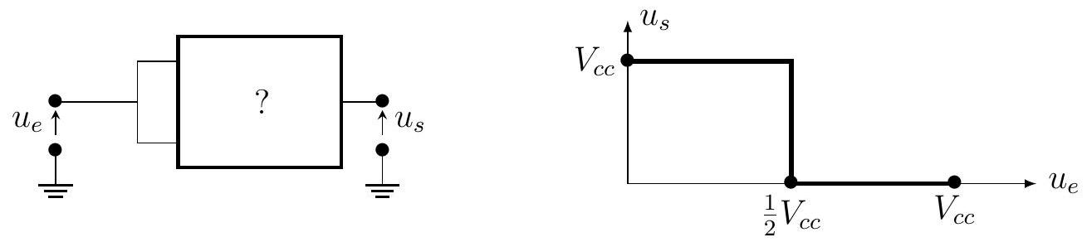
Figure 3 - Montage d'une première série de mesures (à gauche) et ses résultats (à droite).
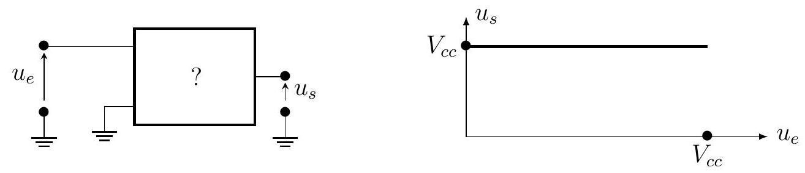
Figure 4 - Montage de la seconde série de mesures (à gauche) et ses résultats (à droite).
  - Que peut-on déduire de la première expérience (figure 3) ? Et de la seconde expérience (figure 4)?
On poursuivra l'étude, indépendamment des conclusions ci-dessus, en n'utilisant que des portes NAND (NON ET) que l'on symbolisera à l'aide du schéma suivant :
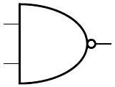
  - Proposer des montages n'utilisant que des portes NAND réalisant les fonctions NOT, AND et OR. On vérifiera le comportement de chaque montage en donnant sa table de vérité.
  - Le circuit intégré Texas Instruments CD-4011 (photographie de la figure 5) comporte quatorze broches (pins en anglais). Combien de portes NAND comporte-t-il au maximum? Justifier.
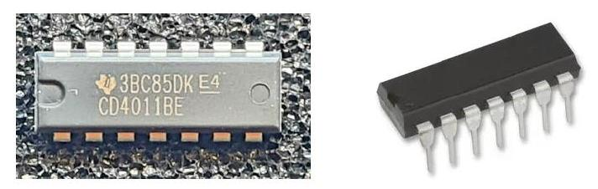
Figure 5 - Circuit intégré TI CD-4011
II.B Emploi de portes logiques
De nombreux documents destinés à la réalisation de montages d'électronique musicale proposent l'utilisation du circuit théorique présenté sur la figure 6 avec $R=1MΩ$ et $C=100nF$. La tension d'entrée marquée $v$ (pour «valid») peut être, selon le cas :
- maintenue égale à $v=0 V$ (le circuit est alors dit invalidé);
- portée à la valeur constante $v=+V_{cc}$ (le circuit est alors dit validé). On considérera qu'à l'instant de la validation le condensateur est déchargé.
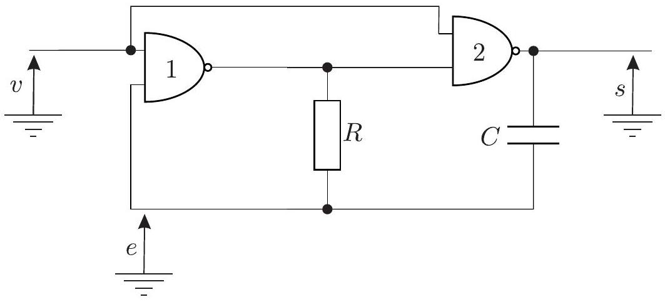
Figure 6 - Un circuit classique de l'électronique musicale
On notera $s(t)$ la tension en sortie de la porte 2 et $e(t)$ la tension à l'autre entrée de la porte 1 (voir figure 6). Les tensions $e,s$ et $v$ sont toutes déterminées relativement à la masse électrique du montage. Dans toute la suite de cette partie, on suppose que le seuil de basculement des portes NAND utilisées est égal à $V_{cc}/2$. On notera respectivement $b_{s}$ et $b_{e}$ les valeurs binaires associées à $s$ et $e$; ainsi par exemple $b_{s}=1$ si $s>V_{cc}/2$ et $b_{s}=0$ sinon.
  - Lorsqu'il est invalidé, montrer que le circuit atteint toujours un état stable pour lequel on déterminera les valeurs de $s$ et $e$, et de $b_{s}$ et $b_{e}$.
$◻$ - 13. À l'instant $t=0$ le circuit est alors validé. Montrer qu'une seule des deux portes NAND change d'état (on dit qu'elle bascule); laquelle?
Que dire de la différence $e(t)−s(t)$ en $t=0^{+}$et en $t=0^{−}$? Exprimer $e(t)$ et en déduire que cet état dure jusqu'à un instant $t_{1}$, que l'on déterminera en fonction de $R$ et $C$.
Un nouveau changement d'état a lieu à l'instant $t=t_{1}$
$◻−14$. Exprimer $s\left(t_{1}^{+}\right)$et $e\left(t_{1}^{+}\right)$où la notation $t_{1}^{+}$désigne la limite $t→t_{1}$ par valeur supérieure. Déterminer alors $e(t)$ pour $t>t_{1}$ et en déduire que cet état dure jusqu'à un instant $t_{2}$ que l'on exprimera en fonction de $R$ et $C$.
$◻$ - 15. Avec la même convention, exprimer $s\left(t_{2}^{+}\right)$et $e\left(t_{2}^{+}\right)$, puis $e(t)$ pour $t>t_{2}$. En déduire l'existence d'un nouvel instant de basculement $t_{3}>t_{2}$ que l'on exprimera en fonction de $R$ et $C$.
  - Tracer l'allure de $e(t)$ et $s(t)$ sur une durée au moins égale à $2t_{3}$, en positionant clairement les instants $t_{1},t_{2}$ et $t_{3}$ ainsi que les valeurs de $e$ et $s$ correspondantes.
$◻−17$. Commenter le comportement du circuit et calculer la valeur numérique de la durée caractéristique associée.
Proposer une application dans le domaine pour lequel ce circuit a été conçu.
III Le crissement
III.A Les lois de Coulomb
Les crissements et grincements qui caractérisent certains frottements sont des oscillations de relaxation. La fréquence des relaxations est aussi celle de l'onde sonore émise, qui est souvent désagréable à entendre, notamment à cause de sa position dans la gamme des sons aigus. Nous allons en donner une description très simplifiée, dans le cadre des lois, dites de Coulomb, qui régissent le frottement de glissement d'un solide ( $Σ$ ) en translation relativement à un support fixe $(F)$.
Nous supposerons ici l'existence (figure 7) d'une surface de contact plane entre ( $Σ$ ) et ( $F$ ).
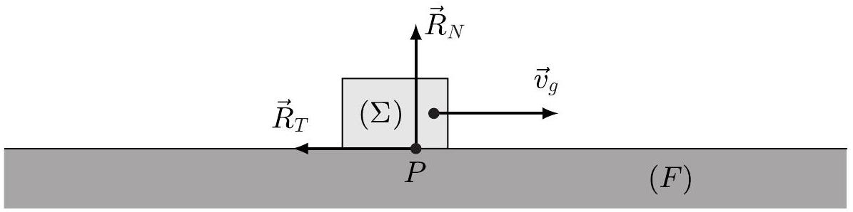
Figure 7 - Lois de Coulomb du frottement de glissement
Ces lois décrivent la force de contact $\vec{R}={\vec{R}}_{N}+{\vec{R}}_{T}$ exercée par le support ( $F$ ) sur le solide $(Σ)$. Il s'agit d'une force exercée en un point $P$ de la surface de contact des deux solides; elle peut être décomposée en une partie ${\vec{R}}_{T}$ colinéaire à la surface de contact des deux solides et une autre ${\vec{R}}_{N}$ perpendiculaire à celle-ci.
Les lois de Coulomb distinguent deux situations :
- Lorsque ( $Σ$ ) est en mouvement à la vitesse ${\vec{v}}_{g}$ (dite vitesse de glissement), ${\vec{R}}_{T}$ est colinéaire à ${\vec{v}}_{g}$, de sens inverse et de norme proportionnelle à celle de ${\vec{R}}_{N},\left\|{\vec{R}}_{T}\right\|=f_{d}\left\|{\vec{R}}_{N}\right\|$, où le coefficient $f_{d}>0$ porte le nom de coefficient de frottement dynamique; il reste constant pendant tout le mouvement et ne dépend que de l'état de surface des deux solides en contact.
- Lorsque le mouvement de $(Σ)$ cesse, ${\vec{v}}_{g}=\vec{0}$ et la composante tangentielle vérifie nécessairement la condition $\left\|{\vec{R}}_{T}\right\|⩽f_{s}\left\|{\vec{R}}_{N}\right\|$ où le coefficient $f_{s}$ porte le nom de coefficient de frottement statique ; lui aussi ne dépend que de l'état de surface des solides.
III.B Le modèle de crissement
Lorsqu'on appuie une craie sur un tableau noir avant de la déplacer, on entend parfois distinctement le bruit du crissement lors du déplacement de la craie. Pour étudier cette situation, on modélise (figure 8) la craie et son appui par un solide rectangulaire ( $Σ$ ) de masse $M$ attaché à un ressort ; le tableau noir par un support fixe $(F)$ confondu avec le plan horizontal ( $Oxy$ ); le déplacement, par le mouvement à vitesse constante $v_{0}$ de l'extrémité $A$ du ressort élastique de raideur $k$ et de longueur à vide $ℓ_{0}$.
Le ressort reste constamment parallèle à l'axe ( $Ox$ ), à $t=0$ il est à sa longueur naturelle $ℓ_{0}$.
L'autre extrémité du ressort, notée $H$, est liée au mobile $(Σ)$; c'est sa vitesse que l'on souhaite étudier. À l'instant $t=0$, on a $x_{H}(0)=−ℓ_{0}$.
On note enfin $f_{s}>f_{d}$ les coefficients de frottement statique et dynamique de la craie sur le tableau et $g=‖\vec{g}‖$ l'accélération de la pesanteur.
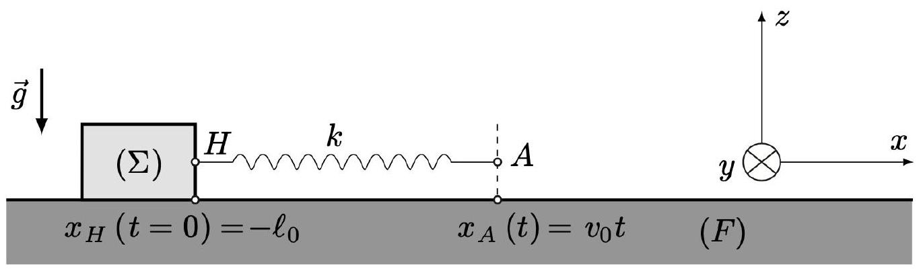
Figure 8 - Un modèle pour le crissement
$◻$ - 18. Exprimer la force de traction exercée par le ressort sur le mobile en fonction de $k,v_{0},t$ et de $X_{H}(t)=x_{H}(t)+ℓ_{0}$.
Exprimer aussi la composante normale ${\vec{R}}_{N}$ de la force de contact exercée sur la craie.
$◻$ - 19. En déduire qu'à partir de $t=0$ la craie reste immobile jusqu'à l'instant $t=t_{0}$ que l'on déterminera en fonction de $f_{s},M,g,k$ et $v_{0}$.
  - On pose $τ=t−t_{0}$. Préciser les valeurs de $x_{A}$, de $X_{H}$ et de sa dérivée $V_{H}=\frac{dX_{H}}{dτ}$ à l'instant $τ=0$ avant d'expliciter l'équation différentielle vérifiée par $X_{H}(τ)$ sous la forme :
$$\frac{d^{2}X_{H}}{dτ^{2}}+ω^{2}X_{H}=ω^{2}v_{0}τ+γ$$
où l'on exprimera les constantes $ω$ et $γ$ en fonction de $k,M,g,f_{s}$ et $f_{d}$.
III.C Étude du mouvement de crissement
La suite du mouvement du mobile se poursuit en alternant les étapes d'immobilité et de glissement; le mouvement ainsi observé est périodique de pulsation $Ω$ et il est la cause du bruit de crissement, par exemple, de la craie sur un tableau.
On pourra se reporter au formulaire donné à la fin de cette partie.
$◻−21$. Déterminer les expressions de $X_{H}(τ)$ et $V_{H}(τ)$ en fonction de $τ,v_{0},ω$ et $α=\frac{γ}{ωv_{0}}$.
On note $τ_{\text{max }}$ le premier instant où $V_{H}$ atteint sa valeur maximale $V_{\text{max }}$ et $θ_{\text{max }}=ωτ_{\text{max }}$.
  - Sans nécessairement exprimer $τ_{\text{max }}$, déterminer les expressions de $cos⁡\left(θ_{\text{max }}\right)$ et $sin⁡\left(θ_{\text{max }}\right)$ en fonction de $α$. En déduire que $V_{max}=v_{0}\left(1+\sqrt{1+α^{2}}\right)$.
Tracer l'allure de la courbe donnant $V_{H}(τ)$ puis montrer alors que cette vitesse s'annule à nouveau à un instant $τ_{1}>0$ correspondant à l'angle $θ_{1}=ωτ_{1}$ dont on exprimera le cosinus et le sinus en fonction de $α$. On admettra dans la suite que $0<α<1$.
La première mise en mouvement du mobile ( $Σ$ ) correspond à l'intervalle $0⩽τ⩽τ_{1}$. À l'issue de cette phase, il s'immobilise alors pendant un laps de temps avant de rédémarrer par la suite. On rappelle que longueur du ressort est donnée à chaque instant par $ℓ=x_{A}−x_{H}$.
  - Déterminer l'expression de $ℓ(τ)$ et en déduire la longueur du ressort $ℓ(0)$ à l'instant $τ=0$.
Montrer qu'à l'instant $τ_{1}$ elle est devenue $ℓ\left(τ_{1}\right)=ℓ(0)−2αv_{0}/ω$.
En déduire la durée $τ_{2}$ qui devra alors s'écouler avant que le mobile se remette en mouvement. Compléter alors le tracé de la question précédente en faisant apparaître une période $T$ complète du mouvement du mobile; préciser sur ce schéma dans quelle phase du mouvement il y a augmentation continue d'une contrainte et dans quelle phase il y a relâchement subit de celle-ci.
Exprimer $Ω$ en fonction de $τ_{1}$ et $τ_{2}$ puis en fonction de $ω,α$ et $θ_{1}$.
  - Pour estimer les ordres de grandeur du phénomène, on prend $θ_{max}=5π/6$ avec un frottement caractérisé par $f_{s}≃1$ et $f_{d}≃0,6$ pour une vitesse de traction du ressort $v_{0}=1 cm/s$. On prendra $g≃10 m/s^{2}$. En déduire les valeurs numériques de $α$, puis de $Ω$. Quel lien existe-t-il entre cette pulsation et celle du son émis ? Préciser et justifier le domaine fréquentiel du crissement.
Formulaire et données numériques
On donne $ln⁡(2)=0,7$ et $ln⁡(3)=1,1$.
Si $t=tan⁡θ$ alors $\cos^{2}⁡θ=\frac{1}{1+t^{2}}$ et $\sin^{2}⁡θ=\frac{t^{2}}{1+t^{2}}$.
On rappelle par ailleurs que $cos⁡(2θ)=\cos^{2}⁡θ−\sin^{2}⁡θ$ et $sin⁡(2θ)=2cos⁡θsin⁡θ$.
On pourra prendre $\sqrt{3}≃1,73,\frac{1}{\sqrt{3}}≃0,58,π≃3,14$ et $2/π≃0,64$;
FIN DE L'ÉPREUVE

- Les sujets sont la propriété du GIP CCMP. Ils sont publiés sous les termes de la licence
Creative Commons Attribution - Pas d'Utilisation Commerciale - Pas de Modification 3.0 France.
Tout autre usage est soumis à une autorisation préalable du Concours commun Mines Ponts.

